21 ABRIL, 2021

SIRVIENDO AL HERMANO: LAS OLLAS POPULARES
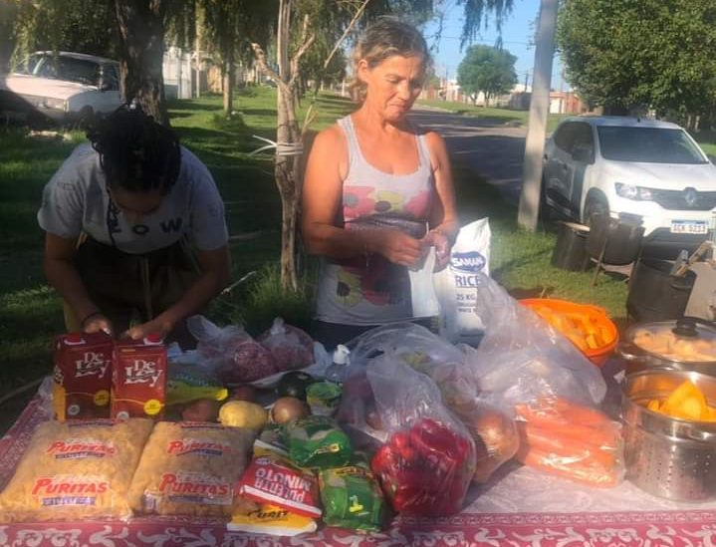Uno de los fenómenos sociales que trajo aparejado la pandemia que estamos viviendo a nivel global, es la aparición, o reaparición de las “ollas populares”. Según los últimos relevamientos son más de 200 en Montevideo y cerca de 700 en todo el país. Tienen diversos orígenes y particularidades, algunas nacen por iniciativa de un grupo de vecinos, otras desde un club deportivo, un sindicato, una familia que abre y comparte desde su propia cocina, en una Capilla, un bar, un merendero ya existente que agrega este servicio, en fin, pero todas con el mismo impulso empático de socorrer a quien más lo necesita, al que le está faltando el pan.

Hoy hablamos con Rosa García, 59 años, casada con Horacio y madre de 7 hijos, vive en Enrique Chiancone esq Berro, a metros del gran asentamiento Aquiles Lanza, y de los complejos habitacionales Malvin Alto y Euskal Erria, nos comparte:

¿Cuáles fueron las motivaciones por las que comenzaste la olla?
Yo había sido concejal, me gusta trabajar con y para la gente, cuando dejé me di cuenta de que tal vez como vecina podría ayudar un poco más que como concejal. Cuando empezó la pandemia, un día le dije a mi esposo “yo voy a hacer una olla acá en la esquina de casa” porque hay mucha gente que la está pasando muy mal, y empecé medio ignorante, como no sabiendo mucho, nunca pensé que iba a ser tanto… Empecé con 2 ollas chicas, lo publiqué en un estado personal y unos amigos empezaron a ayudarme. La gente necesita mucho más que un plato de comida el fin de semana, o un abrigo que se le pueda dar, necesitan muchísimo… Hay gente que no tiene piso, que se le llueve el techo.. .Ya cumplimos 1 año!

¿Que días de la semana brindan el servicio?
Los sábados y los domingos. Alrededor de 17 y 30 salimos con todo medio preparado y se cocina a fuego, en la calle, a las 20 hs se reparte y entrega la comida. Cuando terminamos dejamos todo limpio como lo encontramos (las cáscaras de la verdura la llevamos a una huerta comunitaria de la zona). Los sábados se entregan 350 porciones, y los domingos hemos llegado a 450, hay familias muy numerosas de 8, 10 y hasta 13 hijos. Viene gente del asentamiento pero también algunas familias de los complejos habitacionales. Llegaron a venir desde Camino Maldonado. Con las últimas lluvias hubo 6 familias muy afectadas, se les acercó abrigo y comestibles. Se consiguió una silla de ruedas para un muchacho con discapacidades, cuya madre es una señora muy mayor. Ahora estsmos en la campaña por el frio. Hemos festejado con mucha alegría el Día de Reyes para los niños, así también el Día de la madre.

¿De dónde llega la ayuda, las donaciones?
De vecinos, viene tambien de gente de Pocitos, del Buceo, de Paso Carrasco, del Centro, algún auto que pasa y nos ve el fin de semana, después vienen a colaboran trayendo comestibles, vinieron también de algún sindicato. Viene de agrupaciones, en el Instituto Pasteur de acá cerca, tienen un grupo que junta dinero, compran cosas y nos traen a nosotros y a otras ollas. También nos ayuda Uruguay Adelante. Estamos esperando la ayuda de la Intendencia. A través de Facebook y de algunas notas la gente se ha enterado de nosotros.

¿Quiénes ayudan en el trabajo, hay voluntarios?

Primeramente mi esposo y mi hija Melany (16) están siempre, también otra chica, y entre otros voluntarios somos un grupo de unas 8 personas para el trabajo. Acá no tenemos… no hay banderas de ningún tipo, acá lo único que importa es la gente, las personas, tanto para el que viene a la olla por ayuda, o el que viene a colaborar en el trabajo, no se le pregunta ni tiene por qué decir “mira que soy de acá o de allá”, acá solo existe ayudar y nada más que ayudar. Yo pienso seguir hasta que mi cuerpo aguante, mientras que siga llegando la ayuda para la gente que necesite. Espero que podamos pasar este año, que se ve será muy díficil, complicado, pero si pasamos este año vamos a seguir, con pandemia o sin pandemia, mirando la necesidad de la gente, si Dios nos da la fuerza, ¡vamos a seguir!

En medio de esta situación compleja que estamos atravesando,
¿qué le dirías a la gente ?

Que mire a su alrededor, y que si tiene gente con necesidades, que todos podemos hacer algo por los demás, que no se sientan solos en eso, que hablen con sus amigos y formen un núcleo, si bien no todo el mundo va a hacer una olla, pueden compartir comestibles, abrigos, y algo muy importante, no mirar, el error más grande es ponerse a decir “que le voy a dar a este que es de un asentamiento, que anda robando” … no, hay mucha gente buena y trabajadora allí como en todos lados, si me pongo a mirar no ayudo a nadie. Cuando termina el trabajo de la olla, generalmente estoy muy cansada, pero tengo una satisfacción muy grande en el corazón por lo compartido, ojalá haya mucha más gente haciendo esto, yo empecé juntando y compartiendo cositas de casa …!!!
Gracias Rosa, por tu compartir!

No veo mejor manera de cerrar este artículo que con un pensamiento de Luis Pérez Aguirre en Vademécum:
“El hombre y la mujer nuevos son seres matinales y participativos, que viven en función del prójimo, para servirlo, empezando por los más necesitados, por los que más sufren”

Jorge Márquez, jardinero.
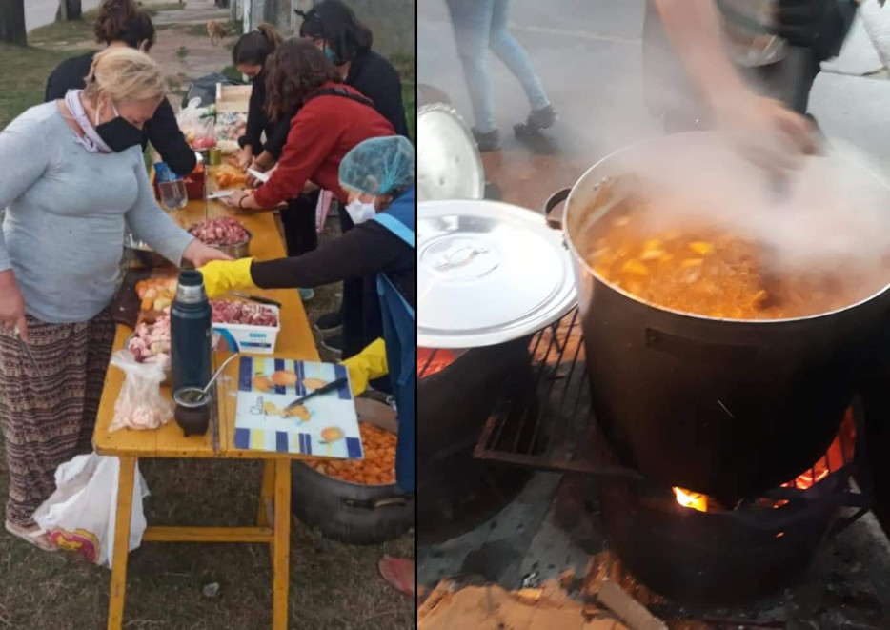

https://umbrales.edu.uy/2021/04/21/sirviendo-al-hermano-las-ollas-populares/

